# Phần mềm và phân loại phần mềm:

* **Software (Phần mềm)**: Tập hợp các tập tin có mối liên hệ chặt chẽ với nhau đảm bảo thực hiện một số nhiệm vụ chức năng nào đó trên thiết bị điện tử
* **Gồm:**
* Phần mềm ứng dụng: Là chương trình dành cho người dùng cuối để thực hiển các tác vụ hoặc đạt được kết quả mong muốn. Được cài đặt trên máy tính trên thiết bị di động
* Phần mềm hệ thống: Dùng vận hành máy tính các thiết bị điện tử nói chung. Luôn chạy nền thiết bị, không bao giờ tương tác trực tiếp với người dùng
* **Virus:**
* Là một loại phần mềm
* Những virus máy tính là phần mềm có hại
* Được viết để chạy với những mục đích riêng của một nhóm người nhằm lừa đảo, quảng cáo ăn cắp phá hoạt thông tin, phần cứng...

# Sản phẩm phần mềm:

* **Generic Product:** Là sản phẩm đóng gói và bán rộng rãi trên thị trường. VD: Office, Nhaccuatui, Zalo, ...
* **Bespoke Product:** Là sản phẩm đc phát triển theo yêu cầu đặc thù của từng khách hàng. VD: Phần mềm quản lý sinh viên DUE, Bkav Pro, …

# Các mô hình phát triển phần mềm:

## Mô hình thác nước (Waterfall):

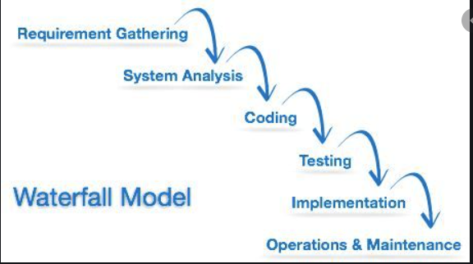

* **Mô tả:**
* Là mô hình áp dụng theo tính tuần tự cảu các giai đoạn phát triển phần mềm
* Nghĩa là: Giai đoạn sau chỉ được thực hiển tiếp khi giai đoạn trước khi kết thúc
* Không được quay lại giai đoạn trước để xử lý các thay đổi trong yêu cầu
* Đây được coi là mô hình phát triển phần mềm đầu tiên
* **Áp dụng:** Áp dụng cho dự án không thường xuyên bị thay đổi về yêu cầu
* **Đặc điểm:**

*Ưu điểm:*

* Dễ sử dụng, dễ tiếp cận
* Các giai đoạn và hoạt động được xác định rõ ràng
* Xác nhận ở từng giai đoạn, đảm bảo phát hiện sớm các lỗi

*Nhược điểm:*

* Rất khó để quay lại giai đoạn nào khi nó đã kết thúc
* Ít tính linh hoạt và phạm vị điều chỉnh của nó khá là khó khăn, tốn kém

## Mô hình chữ V (V-shaped Model):

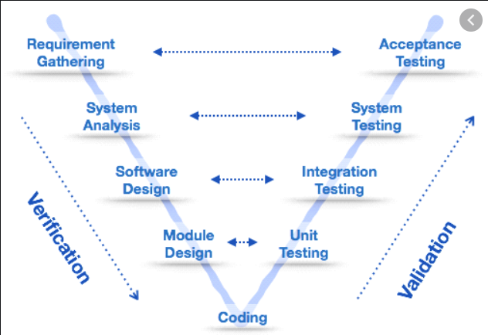

* **Mô tả:**
* Đây là mô hình mở rộng từ mô hình thác nước
* Thay vì di chuyển xuống theo tuần tự các bước thì quy trình sẽ đi theo hình chữ V
* **Áp dụng:** Yêu cầu phần mềm phải xác định rõ ràng; Công nghệ phần mềm và các công cụ cần được tìm hiểu kỹ
* **Đặc điểm:**

*Ưu điểm:*

* Đơn giản dễ sử dụng; Phân phối cụ thể theo mỗi gia đoạn

*Nhược điểm:*

* Phạm vi điều chỉnh khó khăn và khó kiểm soát

## Mô hình xoắn ốc (Spiral model):

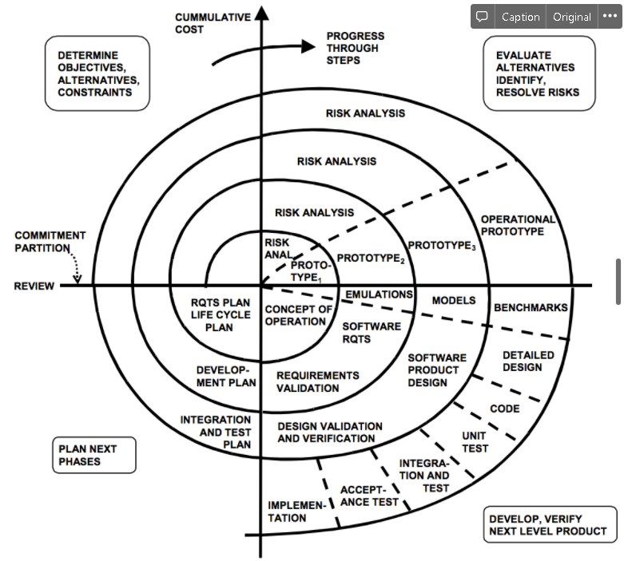

* **Mô tả:**
* Mô hình kết hợp giữa các tính năng của mô hình prototyping và mô hình thác nước
* Mô hình xoắn ốc được ưa chuộng cho các dự án lớn, đắt tiền và phức tạp
* Mô hình sử dụng nhiều giai đoạn tương tụ như mô hình thác nước, thứ tự, plan, đánh giá rủi ro
* **Áp dụng:** Thường sử dụng cho các ứng dụng lớn và các hệ thống được xây dựng theo các giai đoạn nhỏ hoặc theo các phân đoạn
* **Đặc điểm:**

*Ưu điểm:*

* Ưu điểm: Estimates trở nên thực tế hơn như là một quy trình làm việc, bởi vì những vấn đề quan trọng được phát hiện sớm hơn
* Có sự tham gia lớn của deverloper
* Quản lí rủi ro và phát triển hệ thống theo phase

*Nhược điểm:*

* Chi phí cao và thời gian dài để có sản phẩm cuối cùng
* Phải có kỹ năng tốt để đánh giá rủi ro và giả định

## Mô hình tiếp cận lặp (Iterative Model)

* **Mô tả:**
* Một mô hình được lặp đi lặp lại từ lúc start cho đến khi lập đầy đủ spec
* Thay vì phát triển phần mềm từ spec đặc thù rồi mới bắt đầu thực thi thì mô hình này có thể review dần dần để đi đến yêu cầu cuối cùng
* Quy trình phát triển được lặp đi lặp lại cho mỗi version của sản phẩm trong mỗi chu kỳ
* **Áp dụng:**
* Yêu cầu của hệ thống đã hoàn chỉnh, được xác định rõ ràng và dễ hiểu
* Yêu cầu chính cần được xác định và một số chi tiết có thể được đổi mới theo thời gian
* **Đặc điểm:**

*Ưu điểm:*

* Xây dựng và hoàn thiện các sản phẩm theo từng bước
* Nhận được phản hồi cả người sử dụng từ những bản phác thảo
* Thời gian làm tài liệu sẽ ít hơn thời gian thiết kế

*Nhược điểm:*

* Mỗi giai đoạn lặp lại cứng nhắc
* Tốn kiến trúc hệ thống hoặc thiết kế các vấn đề có thể hát sinh nhưng không phải tất cả đều xảy ra trong toàn bộ vòng đời

## Mô hình tăng trưởng